Le poids de forme du joueur

Pour certains joueurs, monter sur la balance indique que la prise de poids est constante. D’aucuns se poseront la question, quel est mon poids de forme ? Le poids de forme est celui dans lequel le sportif se sent le plus performant. Il varie d’un sportif à l’autre. Comment le définir ? Il n’existe pas une formule précise. Pour ce faire, il faut prendre en compte le poids et la taille, l’indice de masse corporelle (BMI ou IMC), les perceptions du joueur et son historique de poids sur les deux dernières années. Pour les enfants et les adolescents, il est nécessaire d’utiliser des courbes de corpulence. Néanmoins, ceci est insuffisant, car le plus intéressant est de définir le pourcentage de masse grasse (%MG). Ici, les techniques sont nombreuses, les plus simples sont les plis cutanés et la bio-impédancemetrie. Cependant, il faut être prudent dans la manière dont ces mesures sont effectuées, et directement exclure les résultats des balances bons marchées qui donnent le % MG, de façon très imprécise.
Si le % MG est de l’ordre de 12-15% pour un homme adulte, il semble intéressant de réduire cet amas de graisse afin de gagner des centimètres de tour de taille et quelques secondes à la course. Ainsi, il peut être intéressant que les joueurs adultes se situent en dessous de 10%. Mais attention, car le mieux est l’ennemi du bien, et vouloir descendre trop bas va induire des troubles hormonaux et d’autres désordres de santé (chute de la testostérone, syndrome de surentrainement, …).
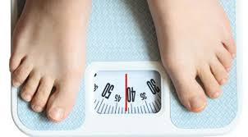
Perdre 1 kg de graisse corporelle représente 7000 kcal soit autant d’énergie que pour courir 2 marathons. Une perte de poids trop rapide va obligatoirement induire une déshydratation et une fonte de la masse musculaire. Pour perdre de la graisse de manière efficace, réduisez certains excès alimentaires, demandez à votre entraîneur d’inclure plus d’activité de type endurance afin de brûler plus de graisse, luttez tous les jours contre l’inactivité physique. Ainsi une perte de poids de l’ordre de 500 g à 1kg par semaine est plus que suffisante.
Pour vous aider, n’hésitez pas à demander conseil auprès de votre médecin et/ou diététicien.

Aliment du mois : La banane
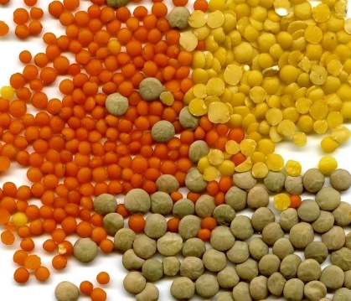
Les lentilles (famille des fabacées) fait partie de l’alimentation humaine depuis la préhistoire. Nous constatons que la consommation mondiale de lentilles augmente. Cette légumineuse de petite taille, verte, brune ou rouge corail est un concentré de nutriments très intéressant. Avec un apport de 100 kcal pour 100g de lentilles cuites dont 8 g de protéines, 17g de glucides, et moins d’1g de graisse. Riche en fibres mais pauvre en cellulose, elle induit moins d’inconfort digestif. Végétal riche en protéine, néanmoins pauvre en méthionine (Acide aminé essentiel), il est intéressant de combiner avec des céréales (riz, blé, pain, …) afin de compléter cette protéine. Les lentilles sont de bonnes sources de fer, manganèse, magnésium, potassium, cuivre et vitamine B1, B2, B3, B5, B6, Vit B9, et antioxydants. Les recommandations alimentaires suggèrent de consommer des légumineuses au moins quelques fois par semaine.
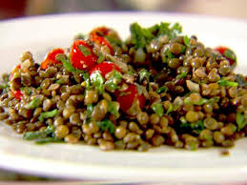
A décliner en soupe, salade, en purée, ou germé.
Petit conseil de cuisson, ne pas faire bouillir (90°C), ni saler car apparaîtrait une carapace indigeste.
En résumé, les lentilles sont excellentes pour le sportif et devraient être intégrées au moins une fois par semaine dans les menus, sous forme de potage aux lentilles, purée de lentilles, pâtes aux lentilles, ….

Recette du mois : Potage Conti
Cette recette facile et délicieuse, est une excellente manière de manger des légumes secs.
Pour 4 couverts : Lentilles sèches 120g, lardons fumés 50g, Matière grasse 1 CàS, Oignons 1 pc, vert de Poireaux 1 pc, Bouillon de volaille 1 cube, 1 poignée de cerfeuil frais, 2 cuillères à soupe de persil haché, 1 poignée de coriandre fraîche, ½ càc moka de cumin moulu, ¼ de càc de gingembre moulu, Bouquet garni (thym, laurier).
Technique de préparation :
- Cuire les lentilles avec le bouquet garni dans un ½L d'eau pendant une heure, en commençant à froid
- Suer les lardons dans une casserole avec les légumes, mouiller avec 1,2 litre d’eau et le bouillon
- Ajouter les lentilles égouttées et laisser cuire encore 20 minutes
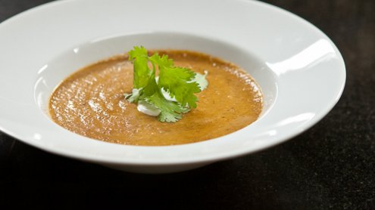
- Enlever le bouquet garni
- Nettoyer et laver le cerfeuil et le persil et ajouter dans le potage
- Mixer très longuement tous les ingrédients
- Rectifier l'assaisonnement et le volume
- Décorer avec de la coriandre fraîche
Bon appétit !

